Федеральное государственное бюджетное образовательное учреждение высшего образования «Санкт-Петербургский государственный университет»

ВЫПУСКНАЯ КВАЛИФИКАЦИОННАЯ РАБОТА

НА ТЕМУ: АНАЛИЗ ПРИМЕНЕНИЯ ЖИДКОТЕКУЧИХ КОМПОЗИТОВ В ПРАКТИКЕ ВРАЧА – СТОМАТОЛОГА

Выполнил студент
5 курса 17.С03-ст группы
Куклев Антон Павлович
Научный руководитель
Д.м.н. Ермолаева Людмила Александровна

Санкт-Петербург
2022

ОГЛАВЛЕНИЕ

СПИСОК СОКРАЩЕНИЙ 3
ВВЕДЕНИЕ 4
ГЛАВА 1. ЛИТЕРАТУРНЫЙ ОБЗОР 7
1.1 Общие сведения о композитах 7
1.1.1 Общие положения о композитах 7
1.1.2 Характеристика жидкотекучих композитных материалов 10
1.2. Использование жидкотекучего композита в терапевтической стоматологии 11
1.2.1 Использование жидкотекучего композита при реставрации жевательной группы зубов 14
1.2.2 Использование жидкотекучего композита при восстановлении контактного пункта различными методиками 16
1.2.3 Использование жидкотекучего композита при лечении зубов с клиновидными дефектами 19
1.2.4 Сравнение работы с закрытием клиновидных дефектов с помощью «estelite flowquick» и «filtek flow» 20
1.3 Использование текучего композита при шинировании зубов для лечения генерализованного пародонтита. 22
1.4 Лечение бруксизма с использованием текучего композита. 24
ГЛАВА 2. МАТЕРИАЛЫ И МЕТОДЫ. 25
2.1 Обоснование объектов и материалов исследования 25
2.2 Клиническое исследование 26
2.3 Описание методики визуального исследования 36
ГЛАВА 3. РЕЗУЛЬТАТЫ ИССЛЕДОВАНИЯ 38
ГЛАВА 4. ЗАКЛЮЧЕНИЕ И ВЫВОДЫ 41
СПИСОК ИСПОЛЬЗОВАННОЙ ЛИТЕРАТУРЫ 43

СПИСОК СОКРАЩЕНИЙ

ккшв – конусно-культевая штифтовая вкладка
свш - стекловолоконный штифт
Bis-GMA - бисфенол с глицидилметакрилатом
UDMA - уретандиметилметакрилат
D3МА - декандиолдиметакрилат
TEGDMA - триэтиленгликольдиметакрилат
Composite bonded compomer - техника - Cbc-техника
Composite bonded flow – техника – Cbflow – техника
СИЦ - стеклоиномерный цемент

ВВЕДЕНИЕ

Жидкотекучий композит является неотъемлемой частью работы в практике врача-стоматолога любой сферы. Он удобен в использовании, обладает необходимыми характеристиками для работы. На рынке имеется огромное разнообразие данных материалов c различными индивидуальными свойствами (такими как наполненность, размер частиц наполнителя, полимеризационная усадка, текучесть, эластичность, прочность и т.д.). Врач может выбрать для своей работы необходимый материал именно для его специализации.
Несомненно, большинство жидкотекучих композитов применяется в терапевтической стоматологии. Это пломбирование полостей всей классов (создание адаптивного слоя, полная реставрация небольших дефектов), включая различные методики создания контактного пункта, изоляция рабочего поля (удержание клампа при глубоких поражениях, смещение платка коффердама с помощью жидкого композита и части микроаппликатора), в изготовлении конусно-культевая штифтовая вкладка (ккшв), фиксации стекловолоконного штифта (свш) (например, LuxaCore Z) с последующим созданием build up. Также данный материал можно использовать в различных методиках шинирования зубов.
Врачи-ортопеды используют данный материал для фиксации непрямых реставраций, закрытия шахты коронки на имплантате с винтовой фиксацией (в данном случае жидкий композит должен обладать высокой наполненностью для большей прочности), создания трансфер-чека, проведения композитного протокола при тотальных реабилитациях.
Ортодонты устанавливают в полости рта аттачменты для работы на элайнерах, накусочные площадки и т.д.
Главными минусами жидких композитов являются высокая полимеризационная усадка и низкая прочность относительно пакуемых композитных материалов. Именно по этим причинам ограничивается использование этих материалов в работе. В прямых реставрациях рекомендуется совмещать жидкотекучий и пакуемый композит для придания реставрации необходимой прочности и эстетики. В крупных полостях I класса по Блэку, по данным литературы, жидкотекучий композитный материал следует использовать в качестве лайнерной подкладки или адаптивного слоя при сложной геометрии полости, пломбировке полости маленького размера. Некоторые авторы считают, что при пломбировании таких полостей можно и вовсе обойтись без использования текучего композита, если полость имеет ровные стенки. Это аргументируется усадкой материала. В данной работе мы и сравним различные методики пломбирования полостей и полимеризационную усадку материалов.
Актуальность:
На данный момент на рынке стоматологических материалов представлен широкий спектр жидкотекучих композитов, которые отличаются по составу, свойствам. В одних случаях требуются наиболее прочные и наполненные композиты. В других случаях приоритетным качеством будут текучесть и эластичность композита. Зачастую материалом выбора становятся композиты с высокими эстетическими показателями, поддающиеся хорошей полировке. Перед выбором композита врач-стоматолог должен чётко понимать показания для использования и выбирать для своей работы наиболее подходящий по требованиям жидкотекучий композитный материал, так как, к сожалению, нет универсального материала, обладающим сразу всеми вышеперечисленными свойствами. Полимеризационная усадка в той или иной степени есть у всех материалов, поэтому проблема по уменьшению усадки текучих композитных материалов и методики их применения в различных клинических ситуациях является актуальной в настоящее время.
Цель исследования: сравнение полимеризационной усадки и техник пломбирования полостей I класса по Блэку с использованием жидкотекучих и пакуемых композитных материалов.
Задачи исследования:
- Изучить свойства жидкотекучих композитов и протоколы их применения в разных клинических ситуациях.
- Выявить наличие микроподтеканий в области прилегания реставрационного материала к тканям зуба с использованием раствора кариес-маркера и бинокулярных луп.
Научная новизна:
Проведена оценка микроподтеканий и технологий использования жидкотекучих композитов в комбинации с пакуемыми. Проведён анализ макрофотографий зубов, запломбированных текучими и пакуемыми композитными материалами.
Практическая значимость:
Проведённое исследование позволило выявить наличие и степень микроподтеканий в области шва пломба/зуб в отреставрированных зубах.
Ключевые слова: жидкотекучий композит, адгезивный протокол, с-фактор, полимеризационная усадка, пакуемый композит, динамическое травление, микроподтекание, прямая реставрация.

ГЛАВА 1. ЛИТЕРАТУРНЫЙ ОБЗОР

1.1 Общие сведения о композитах

1.1.1 Общие положения о композитах

Композитами являются сложные по составу материалы с большим числом компонентов, где доля неорганического наполнителя должна быть не менее 50%, которая связана химическими связями с органической матрицей с образованием стойкого материала, приближенного по цвету к зубу.
1. Полимерная матрица (органический матрикс).
Сейчас распространены в основном композиты, органическая матрица которых состоит из продукта взаимодействия акриловых и эпокриловых смол. Продукт реакции бисфенола с глицидилметакрилатом (Bis-GMA) твердеет при наличии катализатора 3 минуты с усадкой 5% (для сравнения: полимеризационная усадка акриловых пластмасс равна 21%). Большинство современных композитов имеют именно это соединение в своём составе.
Bis-GMA - мономер с большим молекулярным весом. Данная молекула является гибридной, в ней к эпоксидной смоле присоединяются реакционноспособные метакриловые группы. Иной элемент, обширно применяемый в изготовлении композитов, – уретандиметилметакрилат «UDMA», выполняющий ту же функцию, что и Bis-GMA, однако он обладает меньшей полимеризационной усадкой, прочнее и более густой.
В производстве композитов применяются, кроме того, и прочие мономеры. Это декандиолдиметакрилат (D3МА) либо триэтиленгликольдиметакрилат (TEGDMA), из-за чего получается уменьшить вязкость и период полимеризации мономера. Сейчас усовершенствование композитных материалов получается достичь чаще всего за счёт изменений их полимерной матрицы.
Полимерная матрица включает:
- Ингибитор полимеризации с целью повышения периода работы с материалом и увеличения срока годности.
-Катализатор – с целью инициирования полимеризации.
-Дополнительный катализотор – с целью усовершенствования хода полимеризации (только в композитах химического отверждения).
-Активатор (фотоинициатор полимеризации) – с целью инициации полимеризации (в композитах светового отверждения).
-Поглотитель ультрафиолетовых лучей – с целью усовершенствования цветостабильности, снижения изменения цвета использованного материала при попадании на него лучей солнца.
2. Неорганический наполнитель (дисперсная фаза):
Минеральный наполнитель считается второй значимой составляющей современных композитов. Из-за присутствия значительного количества наполнителя достигается усовершенствование качеств композита:
• снижается полимеризационная усадка (до 0,5%);
• предотвращается деформация органической матрицы;
• уменьшается коэффициент теплового расширения;
• снижается сорбция воды;
• увеличивается твёрдость материала, его сопротивляемость нагрузкам;
• делает лучше эстетические качества материала, так как наполнитель имеет коэффициент преломления как у эмали зуба.
Основные свойства наполнителя:
-Объем частиц наполнителя. Данный показатель является самым важным параметром, характеризующим свойства материала. В разных композитах он колеблется от 45 мкм вплоть до 0,04 мкм.
-Материал, из которого сделан наполнитель. Используется широкое разнообразие наполнителей: алюмосиликатное и боросиликатное стекло, модификации двуокиси кремния, алмазная пыль, синтезированные вещества и так далее.
-Форма частиц. Бывают различные формы наполнителя: молотый, сферический, в форме «усов», палок, стружки и т.д. Чаще всего в композитах применяются молотые частицы рентген-контрастного бариевого стекла, но некоторые компании дают преимущество синтетическим наполнителям со сферическими частицами. Изменение размеров, материала и форма частиц материала, из которого он сделан, дает возможность поменять свойства композитного материала в нужном направлении.
3. Поверхностно-активные вещества (межмолекулярная фаза):
При малой связи наполнитель легко покидает поверхность, а на границе «наполнитель/матрица» появляется влага и красители. Чтобы исключить это, поверхность наполнителя обрабатывается специальными связующими веществами – силантами. По химическим свойствам это органическое соединение кремния. Это биполярные связующие агенты, соединяющиеся химической связью, с одной стороны, с наполнителем – с другой – органической матрицей.
Из-за наличия в своём составе силантов композитные материалы имеют улучшенные свойства:
-частицы наполнителя приобретают водоотталкивающие свойства;
-снижается водопоглощение материала;
-возрастают прочностные характеристики.
Показания к применению:
- Пломбирование дефектов I, II и V классов в боковых зубах;
- Пломбирование дефектов III, IV и V классов во фронтальных зубах;
- Реставрация поврежденных зубов после травмы;
- Реставрация композитными винирами
- Шинирование подвижных зубов;
- Коррекция эстетических параметров зубных рядов при наличии диастемы, тремы зубов;
- Моделирование build-up;
- Фиксация непрямых реставраций;
- Лечение некариозных поражений твёрдых тканей зубов;
- Как временный пломбировочный материал;
- Фиксация ккшв и свш.

1.1.2 Характеристика жидкотекучих композитных материалов

Данные материалы обладают модифицированной полимерной матрицей в основе высокотекучих смол. Уровень наполненности их равен 55-60% по весу. Наполнитель микрогибридный либо микрофильный. Выпускаются в виде шприца с тонкими конюлями.
Свойства жидкотекучих композитов:
1) значительная тиксотропность (возможность растекаться по поверхности), данный материал хорошо проникает в участки со сложной геометрией и не стекает с обработанной поверхности;
2) достаточные прочностные характеристики;
3) хорошая эластичность – имеют низкий модуль упругости.
Из минусов стоит отметить существенную полимеризационную усадку.
Показания к применению:
1) Реставрация зубов с полостями V класса по Блэку, зубов с некариозными поражениями;
2) Техника слоённой реставрации;
3) Восстановление небольших отколов эмали;
4) «Туннельное» пломбирование;
5) Шинирование;
6) Фиксация непрямых реставраций
Популярные фирмы производителей жидкотекучих композитных материалов на сегодняшний день:
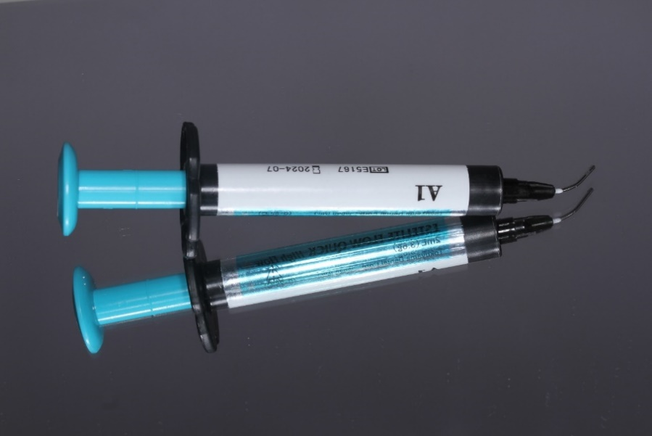
EsFlow Spident, Tetric EvoFlow Ivoclar Vivadent, ДентЛайт Флоу ВладМиВа, Filtek Flowable 3M ESPE, Estelite Flow Quick Tokuyama Dental (рис. 1).
Рисунок 1 Фотография жидкотекучего композита Estelite High Flow Quick Tokuyama Dental

1.2. Использование жидкотекучего композита в терапевтической стоматологии

Главной задачей врача-стоматолога-терапевта при всем многообразии, представленном новыми материалами, остается устранение полимеризационной усадки и изнашивания пломбировочного материала [51]. Обсуждение данной темы предопределено данными научно-медицинской литературы, научными фактами, полученными исследователями, практиками, которые подтверждают явления краевой проницаемости на границе шва пломба/зуб [37]. Протоколы применения тех или иных реставрационных материалов и методов пломбирования кариозных полостей в разное время отличались. На данный момент можно выделить два вида техники прямой реставрации, где к первому относятся подкладочные, а ко второму – без использования подкладочного материала. Первую группу представляют: сэндвич-техника, Cbc-техника (Composite bonded compomer). Вторую: Cbflow-техника (Composite bonded flow), техника слоеной реставрации, Flow-техника [18]. Лайнерная техника – техника, в которой применяется тонкостенная изолирующая подкладка (стеклоиономерная или компомерная). Сэндвич-техника – техника с применением стеклоиономера и композита. Стеклоиономер при этом – базовая подкладка. Можно подчеркнуть два типа сэндвич-техники: открытый и закрытый. Закрытая сэндвич-техника подразумевает полное перекрытие стеклоиномерного цемента композитом, в то время как открытая требует лишь частичного. Cbc-техника сочетает в себе применение компомерного материала и композита. При Cbflow-технике используются в сочетании жидкотекучий композит с композитом пакуемой консистенции. В технике «слоеной реставрации» применяются композиты двух разных видов: жидкотекучий, пакуемый. Её допустимо рассматривать как вариацию Cbflow-техники [40]. При Flow-технике реставрация осуществляется только лишь с использованием текучих композитов. Сейчас есть высоконаполненные текучие композиты с низкой усадкой, которые не уступают пакуемым ни в прочности, ни в эстетике. Filtek Flow – первый универсальный жидкотекучий композит, благодаря которому можно восстановить все классы по Блэку, сюда относятся и сложные реставрации [39]. При том, что выбор современных материалов и методов пломбирования кариозных полостей широк, данных для оценки эффективности герметизации для того или иного метода недостаточно [26, 41].
Лучшие, в отличие от сочетания стеклоиномерного цемента (СИЦ) и композита, результаты лечения обеспечит применение жидкотекучих композитных материалов в CBflow-технике (Filtek Ultimate и Vitremer). Не во всех случаях сэндвич-техника как базовая прокладка обеспечивает достойное приспособление материала к тканям зуба из-за прерывистого контакта. Стеклоиономерный цемент Vitremer обладает рядом достоинств за счет химической связи с твердыми тканями зуба (меньшими по сравнению с композитами пакуемой консистенции), выделения фтора из материала, кариес-профилактического действия, отсутствия необходимости в абсолютной изоляции операционного поля. Но, из-за низкого показателя химической адгезии к твердым тканям зуба, присутствует риск развития вторичного инфицирования, что может привести к меньшему сроку службы реставрации и неудовлетворительным эстетическим показателям. Благодаря сочетанию Filtek Ultimate и Filtek Flow формируется эффективный гибридный слой, который сам по себе выполняет изолирующие функции, делает применение изолирующей подкладки необязательным. Создав пульпе герметичную защиту против проникновения микроорганизмов в виде гибридного слоя [17], мы создаем условия для восстановления ее функциональной активности и борьбы с уже имеющейся инфекцией, позволяя иммунной системе самостоятельно справиться с этой проблемой. При этом текучий материал является адаптивным слоем, функции которого: амортизация, снижение с-фактора, облегчение адаптации пакуемого композита к стенкам полости, обеспечение хорошего краевого прилегания материала к тканям зуба. Технику Cbflow (Filtek Ultimate и Filtek Flow) в данный момент можно определять как «золотой стандарт» прямой реставрации, где обеспечивается ее эффективность и долговечность.
Таким образом, тот или иной метод реставрации кариозных полостей зависит индивидуально от клинической картины конкретного пациента. Неоспоримое преимущество сэндвич-техники в сочетании материалов Filtek Ultimate и Vitremer – возможность их применения при низком уровне гигиены и высокой кариесвосприимчивости пациентов, при значительном объеме разрушения коронки (более 40 %), восстановлении полостей в депульпированных зубах, кариесе корня, восстановлении полостей при некариозных поражениях, невозможности обеспечения абсолютной сухости при изоляции рабочего поля, при обширной потере зубных тканей с сохранившимся эмалевым краем, при полостях большого размера, распространяющихся на цемент корня, при замене пломб из амальгамы с недостаточной удерживающей конфигурацией полости, при пломбировании некариозных дефектов и полостей с выраженной минерализацией. Vitremer обладает тройным механизмом отверждения, что обеспечивает улучшенные физико-механические свойства даже при внесении материала единой массой большего объёма. Материал можно использовать как реставрационный при отсутствии окклюзионных нагрузок. Применение методики Cbflow (Filtek Ultimate& Filtek Flow) целесообразно при выполнении поднутрений полости, многоуровневого дна, фиксации матрицы в вынужденном положении. Вышеуказанные материалы в работе обеспечивают простоту использования, возможность аккуратного внесения материала. Изучаемые материалы обладают отличными манипуляционными свойствами, хорошей полируемостью, высокой износоустойчивостью, возможностью использования для реставрации любой группы зубов за счет разнообразия оттенков и опаковости, простоты в применении (не требуют сложных навыков), легко моделируются вне зависимости от дизайна реставрации, придают зубам естественный вид, в том числе и сохранение блеска эмали.

1.2.1 Использование жидкотекучего композита при реставрации жевательной группы зубов

На данный момент композитные материалы – наиболее часто используемый тип стоматологических материалов, применяемый для эстетических реставраций твердых тканей зубов. Композитные материалы постоянно изменяли с целью улучшения их характеристик. Например, добавление наночастиц в качестве неорганических наполнителей повысило прочность, твердость, износоустойчивость и эластичность композитов. Современные композиты обладают более низкими модулями термического расширения, пониженной полимеризационной усадкой и более высокими эстетическими свойствами.
Жидкотекучие композитные материалы создали благодаря снижению доли неорганических наполнителей в пакуемых композитах и/или увеличению доли содержания в них мономеров [48], что в свою очередь облегчило нанесение материалов этого типа [55]. Способность адаптироваться к краям и стенкам полости является основным отличием и достоинством жидкотекучих композитных материалов. Эта черта важна при туннельном препарировании, а также при пломбировании очень узких полостей. По сравнению с микрогибридными и нанонаполненными композитными материалами, жидкотекучие композиты эластичнее, а следовательно, оказывают меньшее давление на стенки полости. Тем не менее, физические и механические свойства жидкотекучих композитных материалов хуже, чем у пакуемых композитов. Согласно данным Baynе et al. [49], жидкотекучие композиты первого поколения имеют более высокий уровень полимеризационной усадки чем обычные пакуемые композиты благодаря меньшему количеству неорганических наполнителей.
Жидкотекучий композитный материал G-aenial Universal Flo (GC, Токио, Япония) может автономно использоваться для выполнения реставраций. Неорганический наполнитель в составе G-aenial Universal Flo представляет собой частицы стронциевого стекла размером около 200 нм, что на сегодняшний день является наименьшим размером для частиц наполнителя в жидкотекучих композитных материалах. Использование наноразмерных неорганических частиц увеличивает наполненность неорганической доли материала: частицы наполнителя равномернее распределяются в органической матрице, а свободное пространство между ними значительно сокращается, что укрепляет и защищает органическую матрицу [49, 60, 56]. Также материал имеет повышенную прочность адгезии между его органической и неорганической составляющими. Это повышает полируемость, эластичность материала, насыщенность его оттенка. G-aenial Universal Flo – тиксотропичный материал, и, в отличие от других жидкотекучих композитов, он остается на месте после внесения. Эта его черта особенно полезна при выполнении реставраций фронтальной группы зубов или при реставрации пришеечных областей. G-aenial Universal Flo выпускается в 15 оттенках, разбитых для удобства на три группы: стандартные (A1; A2; A3; A3,5; A4; B1; B2; B3, C3, BW, CV), внешние (AE и JE) и внутренние (AO2 и AO3).

1.2.2 Использование жидкотекучего композита при восстановлении контактного пункта различными методиками

Контактный пункт — это важное анатомическое образование, место контакта апроксимальных поверхностей двух соседних зубов. Из-за физиологической подвижности зубов и стирания твердых тканей у пациентов старшего возраста контактный пункт, как правило - плоскостной, а у молодого – точечный. На верхней челюсти контактный пункт имеет буккальное смещение, на нижней — расположен по центральной линии [29]. Роль контактного пункта:
1. Обеспечивает устойчивое положение зубов относительно друг друга и в зубной дуге;
2. Способствует равномерному распределению жевательной нагрузки;
3. Предохраняет десневой сосочек от повреждения.
Восстановление контактного пункта является важным этапом в лечении кариозных полостей II класса по Black. В процессе воссоздания сложной анатомии контактной области, интерпроксимальных пространств, амбразур, окклюзионной поверхности и краевого гребня необходимо использование специальных инструментов. Инструменты для восстановления контактного пункта условно можно разделить на 2 группы:
Основные - матрицы и матричные системы, матрицедержатели и упругие металлические кольца, клинья;
Дополнительные - светопроводящие насадки и специальные инструменты для формирования пломбировочного материала в придесневой области [16; 12-15].
Существует несколько способов восстановления контактного пункта:
1. Sandwich-техника
2. Использование жидкотекучего композитного в качестве адаптивного слоя.
Пассивная методика (без давления) – жидкотекучий композит наносится слоем до 1,5 мм на все стенки полости до края эмали, затем полимеризуется. Сначала послойно восстанавливается придесневая стенка композитом обычной или пакуемой консистенции. Основная полость заполняется послойно до бугров. Опорные бугры (на верхних зубах – нёбные, на нижних – щечные) реставрируются более мощными, круглыми. Восстанавливаются только фиссуры первого порядка. Направляющие бугры (на верхних зубах – щечные, на нижних – язычные) восстанавливаются более острыми, с выраженными фиссурами первого и второго порядка [23].
Активная методика - используется при наличии узкой щели между придесневой стенкой и матрицей. Первая порция текучего композита слоем до 1,5 мм наносится на все стенки полости до края эмали, за исключением придесневой стенки, и светоотверждается. Вторая порция текучего композита наносится на десневую стенку и не полимеризуется; сверху наносится небольшая порция композита обычной или пакуемой консистенции и распределяется штопфером по придесневой и боковым стенкам. Текучий композит под давлением заполняет узкое пространство между зубом и матрицей, после чего полость восстанавливают как обычно [23]. Для достижения плотного межзубного контакта кроме расклинивания зубов необходимо удерживать матрицу в нужном положении во время полимеризации композита.
Наиболее популярными являются «активная» и «пассивная» методики восстановления контактного пункта с использованием жидкотекучего композита в качестве адаптивного слоя [50; 16-19].
Тактика
- Препарирование кариозной полости.
2. Адаптация матрицы к соседнему зубу.
3. Травление и нанесение aдгезивной системы.
4. Нанесение адаптивного слоя и создание придесневой стенки.
Применение «активной» методики восстановления контактного пункта. Первая порция жидкотекучего композита «Filtek™ Ultimate Flowable» (A2 Shade) слоем до 1,5 мм наносится на дно и стенки, кроме придесневой, и светоотверждается.
Вторая – на придесневую стенку, не полимеризуется. Сверху вносится небольшая порция композита «Filtek™ Ultimate» (A2 Body Shade) и распределяется штопфером по придесневой и боковым стенкам, фотополимеризуется.
«Пассивная» методика восстановления контактного пункта: жидкотекучий композит наносится на дно и стенки полости до 1,5 мм толщиной, полимeризуется. Затем послойно восстанавливается придeсневая стенка обычным композитом; формируется контактный пункт.
Важно: в обоих случаях во время полимeризации матрица «отжимается» инструментом к соседнему зубу для наилучшей адаптации материала.
Послойная реставрация композитом. Техника «слоеной» реставрации предусматривает комбинированное использование адгезивов светового отверждения V поколения, «традиционных» гибридных, жидких и пакуемых композитов. При этом материалы сочетаются таким образом, чтобы максимально использовать все их свойства [29]. Особенностью данной методики является также то, что при качественном ее исполнении микроподтекания в реставрации сводятся к минимуму [57].
«Активная» и «пассивная» методики воссоздания контактного пункта с использованием жидкотекучего композита в качестве адаптивного слоя являются самыми распространенными.

1.2.3 Использование жидкотекучего композита при лечении зубов с клиновидными дефектами

Некариозное поражение, возникающее на твёрдых тканях зубов, характеризующееся образованием в области шейки зуба дефекта клиновидной формы, часто наблюдается среди пациентов [15, 19, 35]. Отмечается наличие трещин в области поверхности эмали и цемента, составляющие зону дефекта [2, 32, 35], что оказывает влияние на эффективность процесса пломбирования. Силы сжатия и процесс растяжения при окклюзионной нагрузке, действующие на сравнительно тонкий слой пломбировочного материала, накладываемого в придесневой области, приводят к тому, что наблюдается выпадение пломбы. При наблюдении клиновидного дефекта целесообразно учитывать все особенности, возникающие при структурном изменении состава зуба или же при различных проявлениях все той же патологии.
Для пломбирования дефектов, обнаруженных в пришеечной области, рекомендуется использование текучих композитов. По прочности жидкотекучие композиты менее устойчивы, чем микрогибридные и нанонаполненые композитные материалы. Однако жидкие композиты отличаются выраженной эластичностью. При помощи жидких композитов можно устранить напряжение, возникающее в области границы пломбировочного материала с тканями зуба в процессах усадки полимеризации и при микроизгибах самого зуба. Полимеризационная усадка и образование микроизгибов возникают под воздействием окклюзионной нагрузки, образовавшейся из-за сил сжатия и растяжения в пришеечной области при процессе жевания [25, 32].

1.2.4 Сравнение работы с закрытием клиновидных дефектов с помощью «estelite flowquick» и «filtek flow»

В результате исследования было определено, что жидкотекучий микрофильный композит «Estelite Flow Quick» по основным критериям G.Rage имеет большее преимущество, чем нанокомпозит «Filtek flow».
Жидкотекучий микрофильный композит отвечает основным критериям оценки пломб, подтверждает прочность, заявленную производителем, также эстетически опережает нанокомпозит.
Сейчас актуальными остаются вопросы о нарушении краевой адаптации пломбы и процесс появления вторичного кариеса. Обуславливается это несоответствием физико-механических параметров изготавливаемых материалов для постановки пломб в клиническом случае. Очень часто врач базируется на финансовом состоянии пациента, исходя из его дохода, либо отдаёт предпочтение удобной самому себе тактике лечения, забывая о необходимых физико-механических параметрах материала. В результате таких тактик лечения, выбранных врачом, целесообразно возникновение трещин, сколов пломб и, как следствие, возникновение рецидивирующего кариеса [27].
Практикующий врач не часто выбирает текучий композит для лечения в своей клинической практике. Связано это с тем, что усадка варьируется от 5 до 8%, что составляет довольно большой процент. К негативным факторам данного материала соотносят недостаток прочности. Отсутствие содержания дентинных масс также способствует ограничению области их применения [10, 14].
Создание субмикрогибридных композитов фирмой «Tokuyama Dental», с заявленными на высоком уровне эстетическими характеристиками, минимизацией полимеризационной усадки, высокой стойкостью к процессу истирания привело к заметному усовершенствованию текучих композитов в сравнении с ранее использованными [13]. Универсальным вариантом для клинического лечения является среднетекучий материал «Estelite Flow Quick».
Частицы материала варьируются величинами 0,07 и 0,1 микрон. Взаимодействие двух разных по величине микрочастиц обеспечивает материалу долгое функционирование сухого блеска и наполненности. Материал целесообразно стоит применять не только для фиссурных герметиков и реставрации фронтальной группы зубов, но и для объёмных реставраций. Это объясняется более высокой механической прочностью, долгосрочным маргинальным уплотнением и сниженным остаточным напряжением [22]. Расширение показаний к применению жидкотекучих композитных материалов даёт минимизация объёма усадки (до 1,9%). Под воздействием окклюзионных сил жидкий композит создаёт эластическую «подушку», которая компенсирует напряжение. Соответственно, материал применим при реставрации боковой группы зубов [14, 20, 21]. Разработчики создали инновационную методику полимеризации с целью экономии времени лечащего врача. Данная методика усилена за счёт активации радикалами. Процесс полимеризации галогеновой лампой минимизируется до 10 секунд. В сравнении с универсальной камфорохинон-аминовой схемой активации активируемая радикалами полимеризация даёт более высокие преимущества, так как за более короткий срок времени способна выполнить качественную полимеризацию материала. Об эффективности новой RAP-technology можно говорить, основываясь на уровне остаточных мономеров в полимеризованном материале. Высокий эстетический показатель «Estelite Flow Quick» позволяет проводить реставрации фронтальной группы зубов. Стоит отметить, что данная система композитной реставрации содержит 18 оттенков материала, имеющие различную степень флюоресценции, что позволяет сопоставить композитный материал с собственными тканями зуба.
Состояние пломб реставрационной системы Estelite Flow Quick демонстрируют гораздо более высокий уровень, чем Filtek Flow. «Estelite Flow Quick» хорошо подстраиваются под непростые поверхности, следовательно, исключают деформацию. Число случаев возникновения постпломбировочной чувствительности встречается редко. Пациент получает нужный ему и врачу результат с точки зрения эстетики благодаря разнообразию дентинных и эмалевых оттенков. Материал не прилипает, обладает средней степенью текучести, отличной тиксотропностью. Инновационные технологии полимеризации, активируемой радикалами, позволяют сократить время полимеризации материала до 10 секунд, что удобно для экономии рабочего времени врача-стоматолога. А также следует отметить высокие прочностные характеристики и хорошие отдаленные результаты реставраций композитным материалом «Estelite Flow Quick».

1.3 Использование текучего композита при шинировании зубов для лечения генерализованного пародонтита.

В современном мире при комплексном лечении пародонтита изпользуется различное множество шинирующих лечебных аппаратов, например, бюгельные протезы, лигатурное интердентальное, эндодонтоэндооссальное шинирование и др. [42,52]. Показания к применению шинирования зубов:
- подвижность зубов и кровоточивость десен;
- смещение зубного ряда;
- выраженные десневые карманы;
- обнажение корней.
То, какого вида шины будут стоять у пациента, напрямую зависит от течения заболевания, особенностей пародонтита, характера смещения зубов, степени их подвижности, кровоточивости десен, наличия зубного камня, общего состояния полости рта. В случае, если шинирование нобходимо – санация полости рта обязательна. В санацию входит: лечение зубов, лечение воспалительных изменений, профессиональная гигиена полости рта.
При использовании системы «Splint-It» применяется текучий композиционный материал «Flow-it», однокомпонентная бондинговая система пятого поколения «Bond-1». Методика шинирования заключается в профессиональной гигиене полости рта, затем определении длины ленты, нужной для шинирования при помощи специальной фольги, которая имитирует арматуру шины. После того, как отпечаток рельефа язычной поверхности шинируемых зубов получен с помощью фольги, её распрямляют и отрезают ленту нужной длины, которую для предупреждения полимеризации естественным светом помещают в защитную коробку. Язычная поверхность зубов покрывается протравочным гелем и через 20 сек смывается. Поверхность зубов промывается, слегка подсушивается, наносится два слоя адгезива и полимеризуется в течение 20 сек. Затем наносится слой текучего композитного материала, а сверху заранее приготовленная лента. С помощью гладилки или шпателя шинирующая лента вводится настолько глубоко в межзубные промежутки, насколько это возможно, после чего полимеризуется в течение 40 сек. Лента покрывается слоем текучего композита и вновь полимеризуется в течение 40 сек. На ленту наносится покрытие из композита низкой вязкости, либо смешивается композит с бондингом до получения сметанообразной массы, которая и наносится на шинируемые зубы, что весьма облегчает полирование поверхности шины. Поверхность зубов обрабатываются алмазными борами и полировочными резинками, после которых поверхность зубов необходимо будет обработать минерализующими составами.

1.4 Лечение бруксизма с использованием текучего композита.

На бруксизм можно смотреть с разных сторон. Например, с одной стороны, это привычка скрежетать и постукивать зубами, стискивать и тереть их. Привычка зачастую неосознанная и чаще всего проявляющаяся во время сна [45]. Также бруксизм можно рассматривать как генерализованный процесс, который характеризуется разнообразным нарушением, причиной которого является стресс. Чтобы сформировать стабильное функциональное состояние, необходима несъемная шина – основа для успешного постоянного протезирования. Полупостоянная лабораторная шина из композита LSKS включает в себя всего три сегмента. Первый – для передних зубов, а остальные два – для жевательных зубов. Сегменты закрепляются на зубах текучим композитом. Для того, чтобы изготовить шину нужен артикулятор SAM 3 с модифицированной калоттой. Рабочие модели в артикуляторе устанавливаются с учетом функциональных параметров взаимного расположения челюстей.
Полупостоянные шины плодотворно справляются с обеспечением формирования вторичной физиологической контактной позиции. Эстетические характеристики шины также играют весьма важную роль, так как лечение довольно длительное и затяжное.

ГЛАВА 2. МАТЕРИАЛЫ И МЕТОДЫ.

2.1 Обоснование объектов и материалов исследования

Несмотря на видимую простоту в выполнении процедуры пломбирования жидкотекучими светоотвержаемыми композитными материалами, получение результата с высокими эстетическими показателями и сроками службы реставрационных работ зачастую не представляется возможным.
Усадка в ходе полимеризационного процесса, характерная для всех видов композитного материала, порождает полимеризационный стресс между пломбировочным материалом и поверхностью твердых тканей зуба, следствием чего может является краевая разгерметизация полости, появление трещин, повышенная чувствительность в постоперативном периоде, возникновение вторичного кариеса. Производители стоматологических пломбировочных материалов стараются минимизировать показатели полимеризационной усадки путем трансформации наполнителя.
С-фактор представляет собой отношение количества поверхностей полости, которые находятся в контакте с композитным материалов, к числу независимых поверхностей. Чем больше количество стенок, задействованных в контакте с пломбировочным материалом, тем больше значение С-фактора, тем самым пломбировочный материал будет стремиться к отрыву от нескольких стенок одновременно (полимеризационное напряжение увеличивается).
У жидкотекучих композитов усадка больше, чем у пакуемых. У разных производителей она колеблется. В таблице 1 представлены показатели от
нескольких фирм.
Таблица 1. Показатели % по массе, полимеризационная усадка и прочность на сжатие популярных фирм производителей жидкотекучих композитов
Материал /  Характеристики | % наполнителя по массе (обьему) | Полимериза-ционная усадка | Прочность на сжатие
LC Flowfill (IDS) | 61% (41%) | 4,5% | 315 МПа
Filtek Suprem XT Flow (3M ESPE) | 65% (46%) | 4,1% | 315 МПа
Estelite Flow Quick (Tokuyama Dental) | 71% (57%) | 2,4% | 392 МПа
Для минимизирования причинных факторов, способствующих сокращению срока службы реставрационной работы, необходим правильный выбор адгезивной системы, которая будет проявлять высокие показатели силы сцепления с поверхностью твердых тканей зуба, а также композитный материал, совпадающий по модулю эластичности с дентином [36,39].

2.2 Клиническое исследование

40 удаленных зубов (рис. 2) были собраны на базе частной стоматологической клиники «Universe Smile». Зубы были очищены от остаточных явлений тканей периодонта и помещены в 2% р-р хлоргексидина биглюконата.
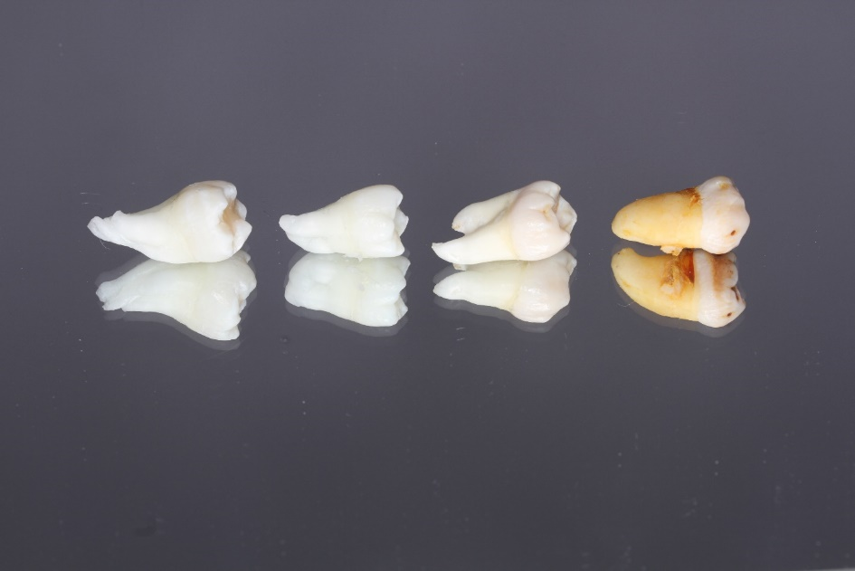
Рисунок 2 Фотография удалённых зубов
Формирование полостей I класса по Блэку проводилось по стандартной методике. Препарирование производилось неагрессивными шаровидными борами при использовании повышающего наконечника.
Скос создавался пикообразным мелкозернистым алмазным бором (рис. 3).
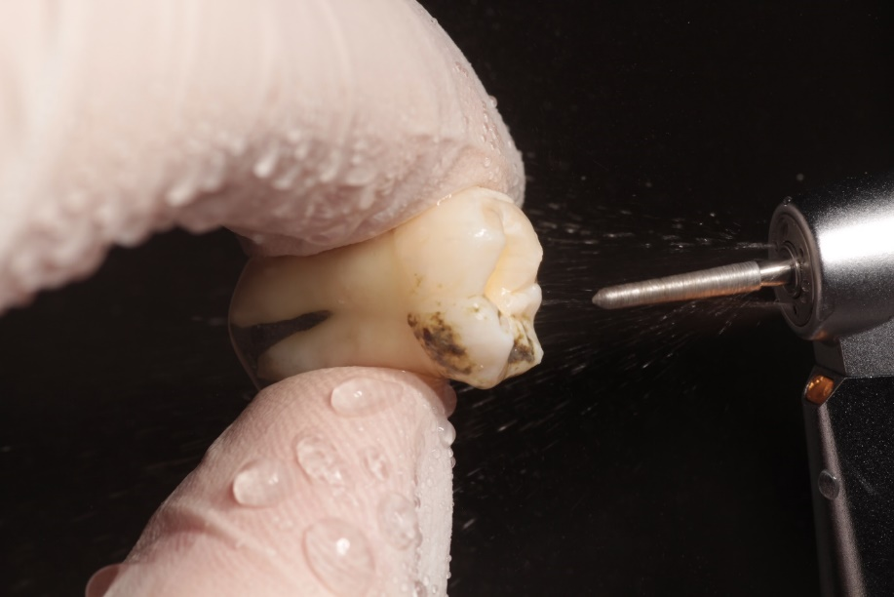
Рисунок 3 Фотография обработки зуба
Далее все объекты исследования были поделены на четыре группы (рис. 4). Первую категорию составили 10 зубов с выполненными реставрациями с использованием только жидкотекучего композита; вторые 10 зубов с использованием текучего композита в качестве лайнерной подкладки и пакуемого композита; третью группу зубов восстановили жидкотекучим композитом в качестве адаптивного слоя и пакуемым композитом; четвёртую группу восстановили только пакуемым композитным материалом. (по абзацу на каждую группу)
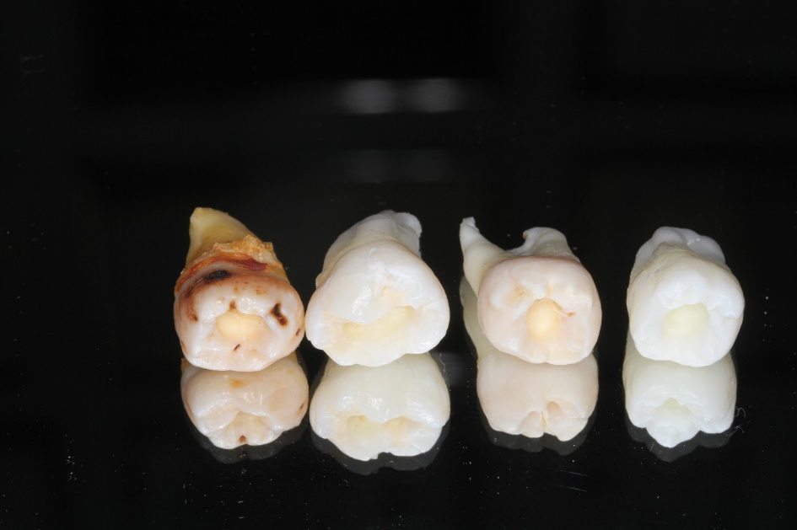
Рисунок 4 Фотография с отпрепарированными полостями
В каждом зубе был выполнен адгезивный протокол, который включал динамическое травление протравочным гелем Ultra-Etch 35% Ultradent (эмаль 15 сек, дентин 5 сек) (рис. 5), промывание и умеренное высушивание из пустера 3 сек (рис. 6).
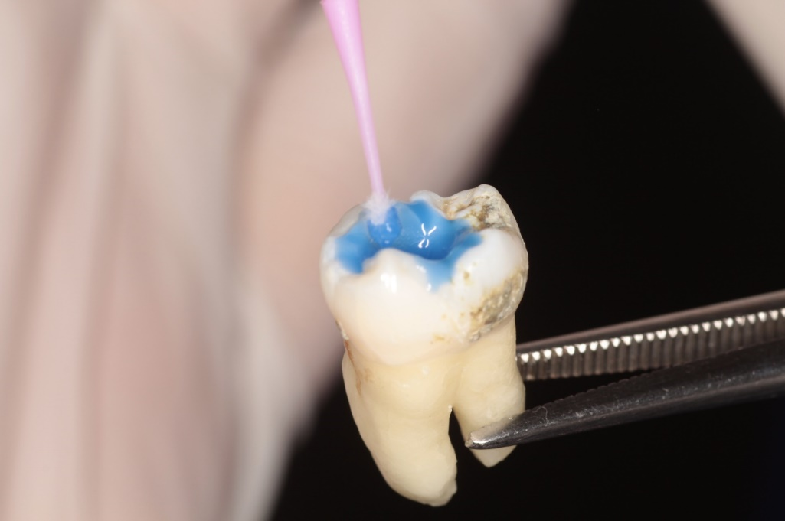
Рисунок 5 Фотография динамического травления эмали и дентина зуба
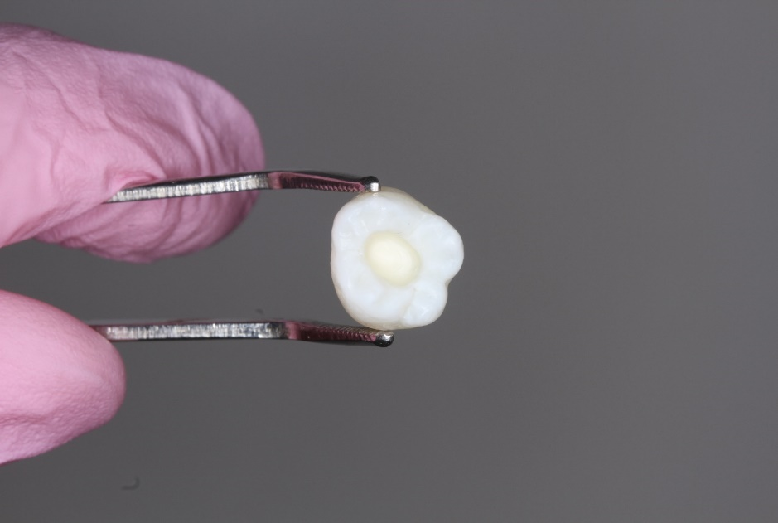
Рисунок 6 Фотография просушенной полости
Для адгезивной подготовки зуба была выбрана адгезивная система 4 поколения Optibond FL Kerr, которая имеет высокую силы адгезии к дентину 32 МПа, к эмали 33 МПа и высокую наполненность 48%, что способствуетобразованию адаптивного слоя (как заявляет производитель).
Нанесли в полость каждого зуба микроаппликатором каплю праймера лёгкими втирающими движениями по 15 сек на зуб и раздули воздухом в течение 5 сек (рис. 7).
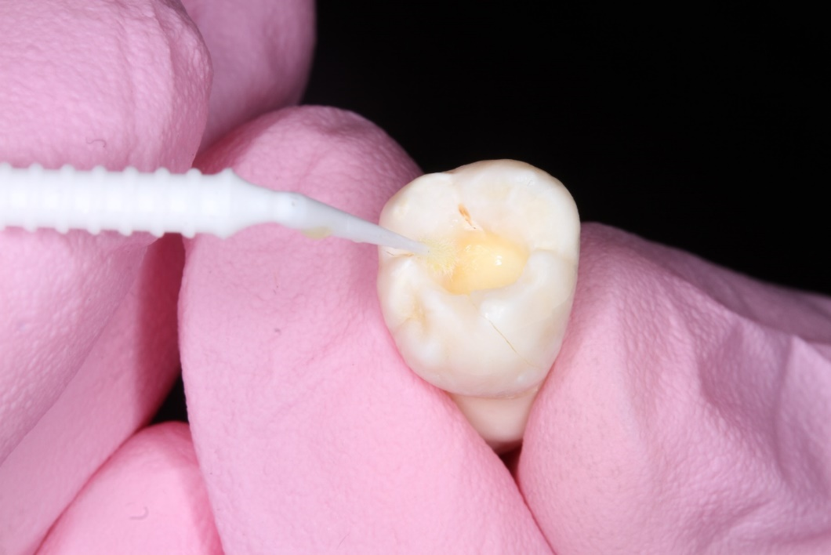
Рисунок 7 Фотография внесения праймера в полость
Внесли сам адгезив, тщательно втерев 15 сек и раздув (рис. 8).
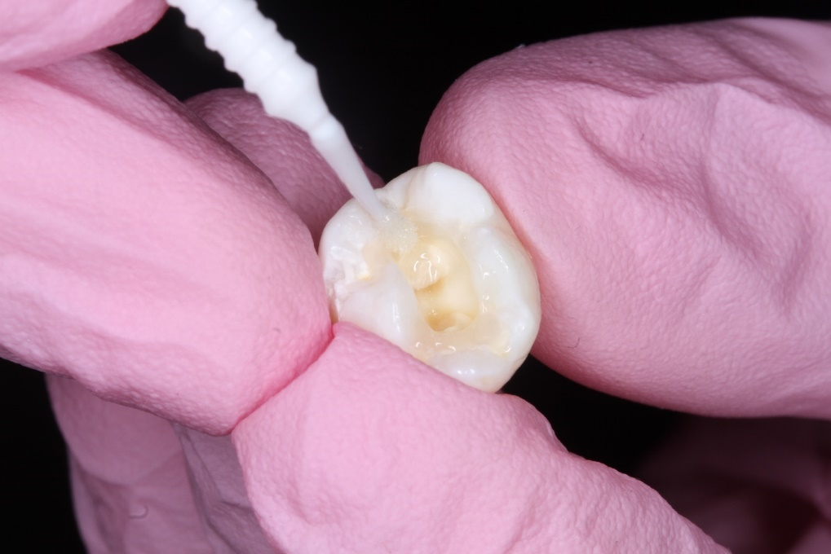
Рисунок 8 Фотография внесения адгезива в полость
Засветили 20 сек лампой 3M ESPE Elipar DeepCure-L на расстоянии 5 мм от зуба (рис. 9).
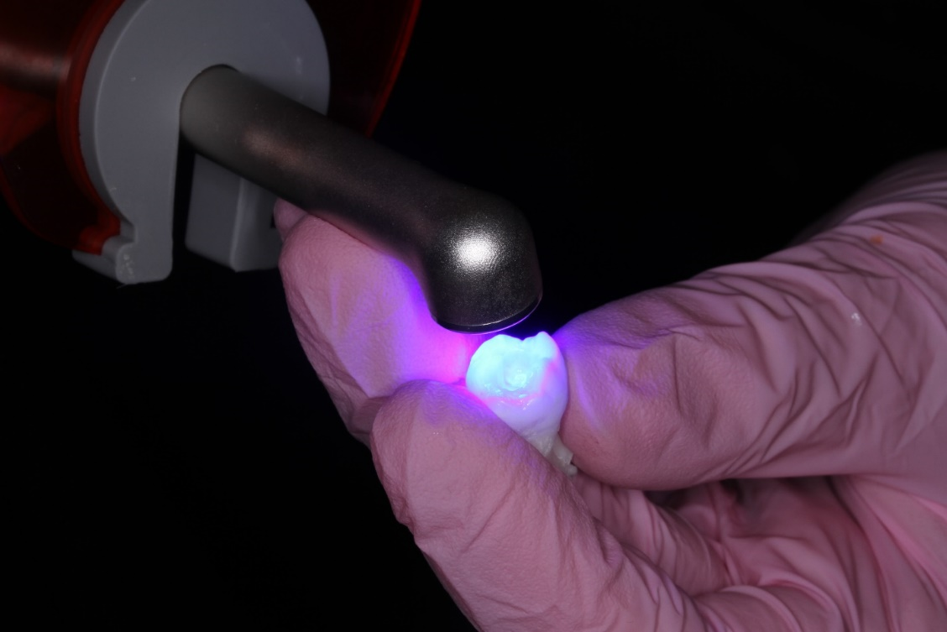
Рисунок 9 Фотография засвечивания адгезива
Затем в зубы первой группы вносили слоями в 1,5-2 мм жидкотекучий композит Estelite Quick High Flow Tokuyama Dental (рис. 10) и распределяли равномерно по полости зондом для равномерной адаптации. Каждую порцию засвечивали по 10 сек, как указано в рекомендациях производителя. В конце провели окончательное засвечивание в 20 секунд (рис. 11).
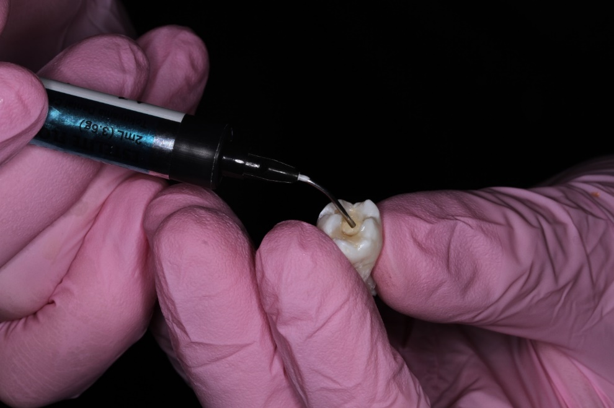
Рисунок 10 Фотография внесения в полость жидкотекучего композита
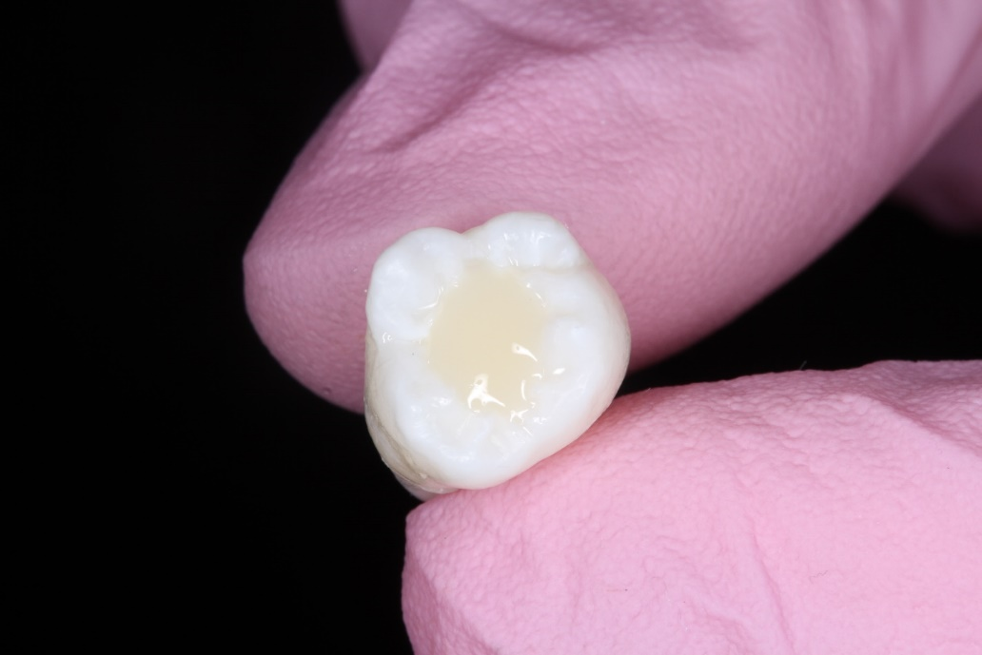
Рисунок 11 Фотография готовой реставрации зуба из первой группы
В зубы второй группы внесли жидкотекучий композит в качестве лайнерной подкладки слоем в 0,5 мм и засветили 10 сек. Затем гладилкой послойно вносили пакуемый композит Estelite Sigma Quick Tokuyama Dental небольшими порциями (шарик 2 мм в диаметре) (рис 12).
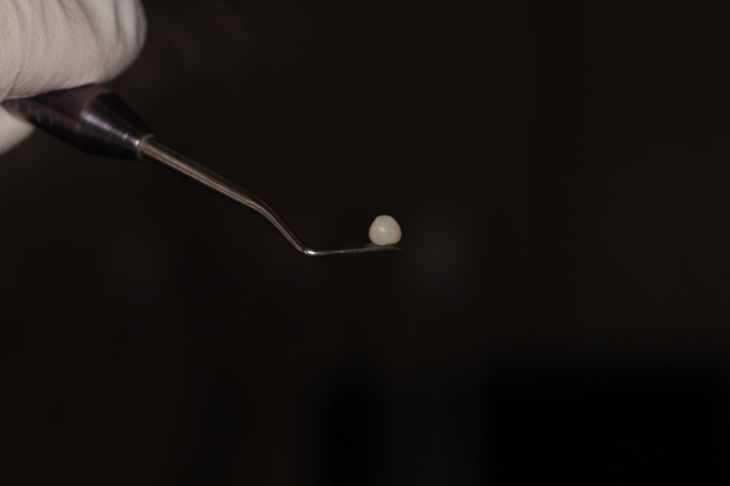
Рисунок 12 Фотография порции пакуемого композита
Засвечивали по 20 сек каждую порцию. Адаптировали пакуемый композит к стенкам полости микро-аппликатором, пропитанным моделировочной смолой Modeling Resin Kerr для лучшего прилегания пломбировочного материала.
В зубы третьей группы внесли жидкотекучий композитный материал адаптивным слоем в 1,5 мм и засветили 10 сек. Далее полость запломбировали пакуемым композитом.
Полости четвёртой группы зубов запломбировали только пакуемым композитным материалом.
Для исследования полимеризационной усадки каждый зуб был распилен в продольном направлении по центру запломбированной полости большим абразивным диском с помощью прямого наконечника на низких оборотах (рис. 13).
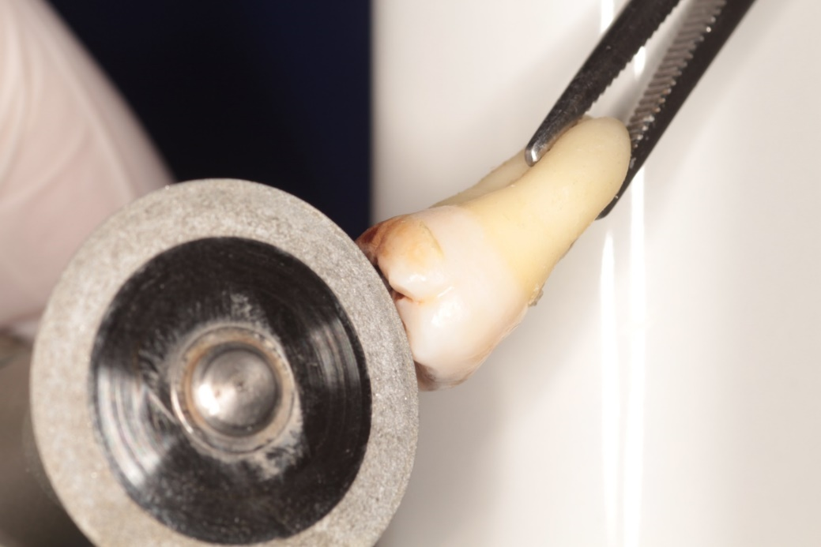
Рисунок 13 Фотография диска на прямом наконечнике
Шов границы пломба/зуб был прокрашен кариес индикатором Omega Dent (рис. 14).
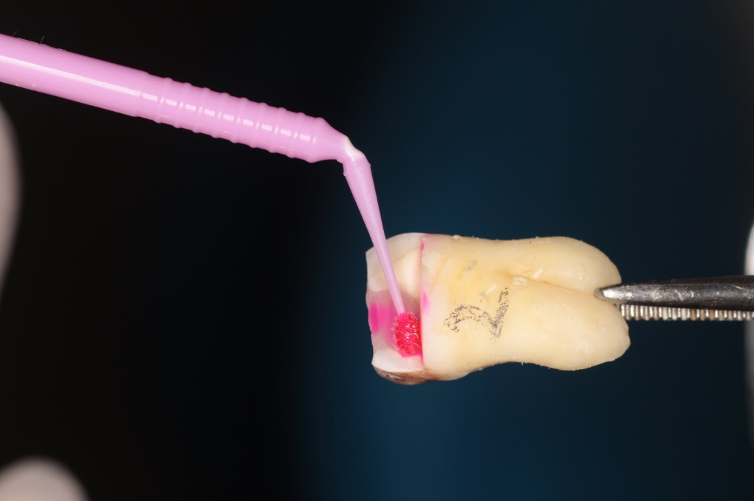
Рисунок 14 Фотография нанесения кариес индикатора на зуб
Затем каждый зуб тщательно промыли и просушили.

2.3 Описание методики визуального исследования

Для визуального исследования были выбраны бинокулярные лупы Zumax системы Кеплер с креплением на шлеме и беспроводным осветителем. Осмотр биоматериалов было выполнено на увеличении 6х (рис. 15) и фотоаппарат Canon c объективом 100мм.
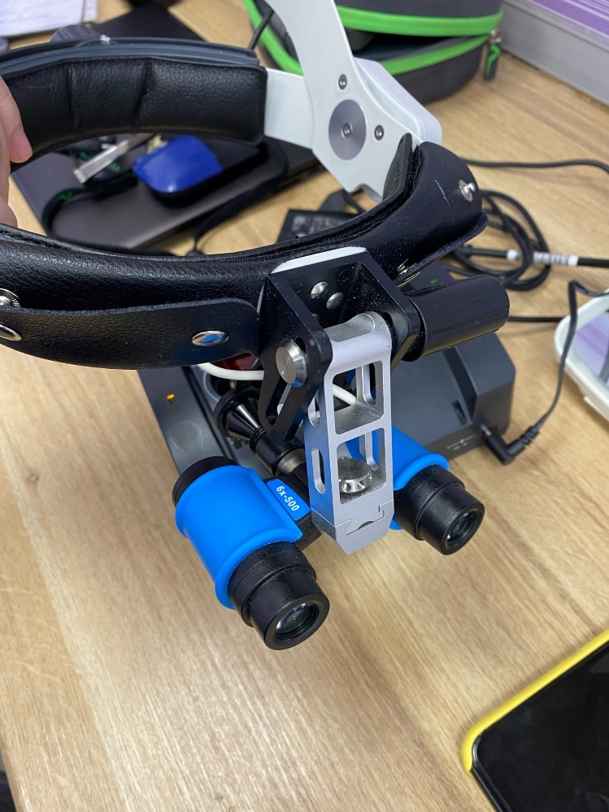
Рисунок 15 Фотография бинокулярных луп Zumax 6x-500
Критерии оцени полученных макрофотографий:
1-Отсутствие микроподтеканий.
2-Проникновение красителя по ходу шва пломба\зуб.

ГЛАВА 3. РЕЗУЛЬТАТЫ ИССЛЕДОВАНИЯ

В результате проведенной исследовательской работы были получены следующие макрофотографии.
Получились следующие результаты.
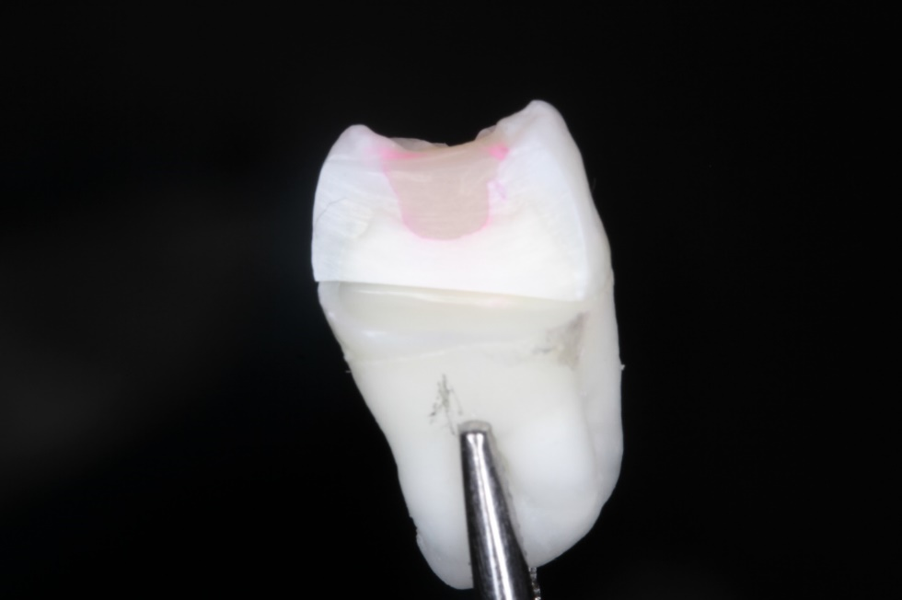
Рисунок 16 Макрофотография зуба из первой группы (проникновение красителя по ходу шва пломба\зуб)
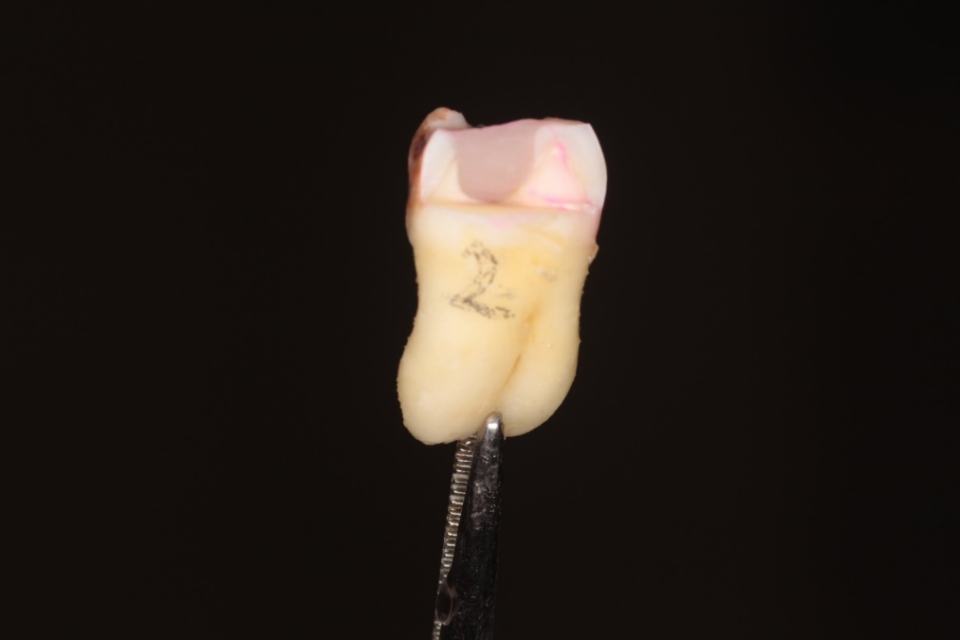
Рисунок 17 Макрофотография зуба из второй группы (отсутствие микроподтеканий)

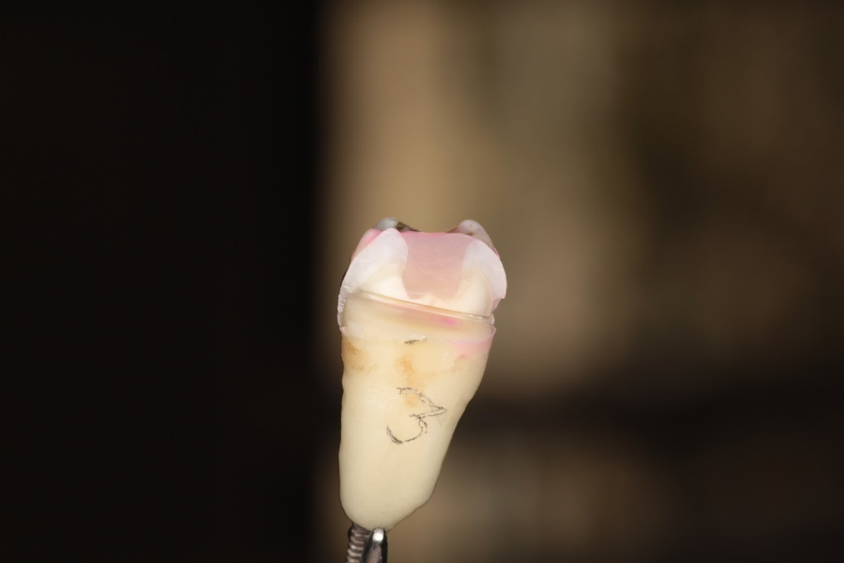
Рисунок 18 Макрофотография зуба из третьей группы (отсутствие микроподтеканий)
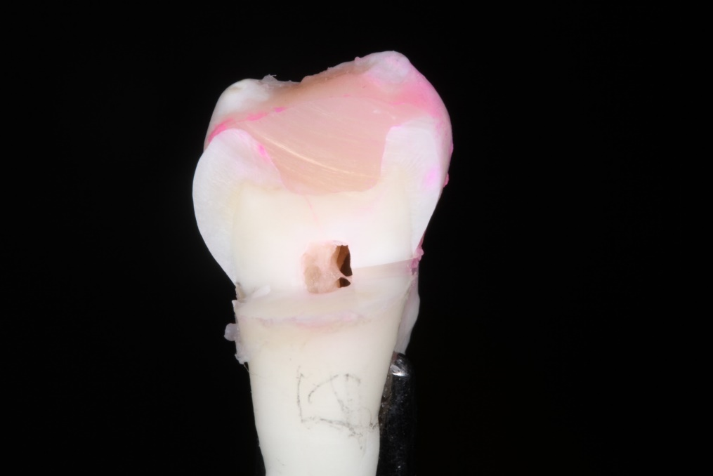
Рисунок 19 Макрофотография зуба из четвёртой группы (отсутствие микроподтеканий)
На фотографиях мы можем заметить, что шов границы пломба/зуб больше всего прокрашен у зубов первой группы, которые были запломбирован только жидкотекучим композитом (рисунок 16).
У зубов второй, третьей и четвёртой группы значительной усадки не наблюдалось, о чём указывает отсутствие прокрашивания шва (рисунки 17, 18, 19).
Этот опыт показывает, что полимеризационная усадка у жидкотекучего композита больше, чем у пакуемого. По заявлению производителя у Estelite Quick High Flow Tokuyama Dental усадка равна 3,0 % по объёму, а у Estelite Sigma Quick Tokuyama Dental – 1,3%.

ГЛАВА 4. ЗАКЛЮЧЕНИЕ И ВЫВОДЫ

В ходе исследовательской работы сравнили полимеризационную усадку текучих и пакуемых композитов. Оценена роль техники комбинирования жидкотекучего и пакуемого композитов.
При анализе исследования объектов было выявлено, что процент отсутствия микроподтеканий в области контакта твёрдых тканей зубов и композитного материала при использовании только жидкотекучего композита больше по сравнению с процентом отсутствия микроподтеканий в данной области при использовании пакуемого композита и комбинации его с текучим композитом.
Подводя итог работы, стоит обратить внимание на разнообразие жидкотекучих композитов и особенности их применения в практической деятельности врача-стоматолога, главная задача которого заключается в подборе такого материала, который будет соответствовать определенной клинической.
Все поставленные задачи исследовательской работы были выполнены, и на основе полученных результатов сделаны заключительные выводы.
Выводы:
- Результаты исследования свойств жидкотекучих композитов свидетельствуют как о достоинствах, в сравнении с пакуемыми композитными материалами, такими как эластичность, время полимеризации, простота нанесения и моделирования, так и о недостатках: высокая полимеризационная усадка, низкая прочность и износостойкость.
- Результаты исследования протоколов применения в разных клинических ситуациях показывают, что использовать жидкотекучий композит в качестве основного реставрационного материала в больших полостях не рекомендуется, так как возможен риск микронадрыва материала от стенок зуба, и а также следует применять его в комбинации с пакуемым композитом.
- В ходе анализа данных о наличии микроподтеканий в области прилегания реставрационного материала к тканям зуба лучшие показатели краевого прилегания композита регистрируются при комбинации его с пакуемым композитом.
- Анализ литературных данных показывает, что на данный момент нет универсального материала под все клинические случаи, отвечающего всем необходимым требованиям.

Результаты исследования могут быть использованы в изучении новых технологий использования жидкотекучих композитов и в разработке новых материалов с улучшенными свойствами.

СПИСОК ИСПОЛЬЗОВАННОЙ ЛИТЕРАТУРЫ

- Акулович А.В. Интердентальные средства гигиены. Дополнение или необходимость // Стоматология сегодня. 2008. N 72. С. 5–9.
- Алешина Н. Ф., Радышевская Т. Н. Реставрационное лечение клиновидных дефектов // Актуальные вопросы стоматологии: Сб. науч. тр., посвящ. 75-летию проф. В. Ю. Миликевича, 27 апреля 2007 г. — Волгоград: Волгоградское научное издательство, 2007. — С. 266—267.
- Алямовский В.В. Анализ клинико-технологических условий использования светоотверждаемых композиционных пломбировочных материалов // Институт стоматологии. 2000. № 3. С. 52-53.
- Алямовский В.В. Светоотверждаемые композиционные пломбировочные материалы и клинико-технологические условия их применения: автореф. дисс. … докт. мед. наук. Омск, 2000.
- Гайдарова Т.А. Механизмы формирования и патогенетические принципы лечения бруксизма: Автореферат. дис.…докт. мед. наук.- Иркутск, 2003. - С. 3-4.
- Горбачев В.В. Формирование контактного пункта // Современная стоматология. 2006. N 2. С. 10–14.
- Гордеева Н.О., Егорова А.В., Магомедов Т.Б., Венатовская Н.В. Методология снижения риска патологии твердых тканей зубов при ортодонтическом лечении несъемной аппаратурой // Саратовский научно-медицинский журнал. 2011. Т. 7. № 1. С. 230-233.
- Григорян А.С., А.И. Грудянов, Н.А. Рабухина, О.А. Фролова Болезни пародонта. - М., 2004. - С.30- 33.
- Драгобецкий М.К. Избирательная пришлифовка зубов // Стоматология. -1984. - №2.- С.86-87.
- Иванова Е.А., Фирсова И.В., Македонова Ю.А. Коронарный герметизм – залог успешного эндодонтического лечения // В сборнике: наука в современном обществе: закономерности и тенденции развития // Сборник статей международной научно-практической конференции: в 2 частях. 2017. С. 171-173.
- Информация производителей ООО «ТОР ВМ», РФ; Kerr, США; ООО «НКФ Омега-Дент»; 3M™ ESPE, США.
- Казакова Л.Н., Егорова А.В., Махонова Е.В. Структурная характеристика биотопа кариозных полостей различной локализации у детей // Фундаментальные исследования. 2014. № 7-3. С. 509-512.
- Ларинская А.В., Лихобабина Л.В., Дыбов Д.А., Юркевич А.В. Философия паллиативной помощи населению. // Дальневосточный медицинский журнал. – 2016. – № 4. – С. 90-96.
- Ларинская А.В., Юркевич А.В., Михальченко В.Ф., Михальченко А.В. Современные аспекты внутриканальной дезинфекции при лечении осложненных форм кариеса // Клиническая стоматология. – 2017. – № 3 (83). – С. 13-16.
- Макеева И. М., Бякова С. Ф., Чуев В. П., Шевелюк Ю. В. // Стоматология. — 2009. — № 4. — С. 39—42.
- Макеева И.М., Жохова Н.С., Глазов Д.О. Восстановление контактных пунктов с применением композитных материалов // Клиническая стоматология. 2000. N 2. С. 22-25.
- Митронин A. B., Митерева М. И., Примерова A. C. Оценка краевой адаптации в условиях in vitro при использовании композитной системы на силорановой основе // Матер. XXI и XXII науч.-практич. конф. – М. – 2009. – С. 405–406.
- Митронин A. B., Примерова A. C. Сравнительная лабораторная оценка полимеризационной усадки композитных материалов, предназначенных для эстетической реставрации зубов // Матер. XXIII и XXIV науч.-практич. конф. – М., 2010. – С. 319–320.
- Михальченко В. Ф., Алешина Н. Ф., Радышевская Т. Н., Петрухин А. Г. Некариозные поражения зубов, развивающиеся до и после их прорезывания: Учебное пособие. — Волгоград: ООО «Бланк», 2007. — 102 с.
- Михальченко Д.В., Фирсова И.В., Афанасьева О.Ю., Сербин А.С., Алешанов К.А. Потребление медицинских услуг в различных стоматологических учреждениях // Медицинский алфавит. – 2017. – Т. 1, № 1. – С. 50-53.
- Мороз Б. Т., Дворникова Т.С., Жукова Л.В. Композиционные мате- риалы для эстетической реставрации японской фирмы TOKUYAMA DENTAL / Стоматолог. – 2014. – № 4. – С. 52-56.
- Мухлаев С.Ю., Первов Ю.Ю., Юркевич А.В. Влияние акриловых базисных пластмасс различных производителей на параметры иммунного гомеостаза слизистой оболочки рта // Тихоокеанский медицинский журнал. – 2014. – № 3. – С. 56-58
- Николаев А.И., Цепов Л.М. Техника «слоеной» реставрации // Клиническая стоматология. 1999. N 4. С. 6-8.
- Николаев Д.А. Повышение эффективности лечения кариеса кон- тактных поверхностей жевательных зубов методом прямой композитной реставрации / Кафедра. Стоматологическое образование. – 2014. – № 49. – С. 18-26.
- Практическая терапевтическая стоматология: Учебное пособие / А. И. Николаев, Л. М. Цепов. — 6-е изд., перераб. и доп. — М.: МЕДпресс-информ, — 2007. — 928 с.
- Примерова A. C., Поюровская И. Я., Митронин A. B., Чунихин A. A. Сравнительная оценка in vitro цветостабильности композитных материалов, отличающихся составом органической матрицы // Cathedra. Стоматологическое образование. – 2011. – № 35. – С. 48–51.
- Примерова А.С. Клинико-лабораторный анализ применения композитных материалов нового класса при прямой реставрации жевательной группы зубов / Автореферат диссертации на соискание ученой степени кандидата медицинских наук. Москва, 2012, 36 с.
- Рюге Г. Клинические критерии // Клиническая стоматология. — 1998. — № 3. — С. 40—46.
- Салова А.В. Особенности препарирования и восстановления композиционными материалами полостей II класса по Блэку // Институт стоматологии. 2003. № 1.С. 97–99.
- Скорикова Л.А. Диагностика, ортопедическое лечение больных с парафункциями жевательных мышц в комплексной терапии невротических состояний.: Дис. … канд. мед. наук. – Краснодар,1992.- 195 с.
- Смирнова М.А. Закономерности развития, принципы комплексного лечения и профилактики кариеса контактных поверхностей зубов: дис. ... дра мед. наук. Тверь, 2009.
- Терапевтическая стоматология. Национальное руководство / Под ред. проф. Л. А. Дмитриевой, проф. Ю. М. Максимовского. — М. : ГЭОТАР-Медиа, 2009. — 909 с.
- Терещук О.С., Гоц И.Ю., Казакова Л.Н., Пичхидзе С.Я. Влияние агрессивных сред на структуру твердых тканей зуба // Прогрессивные технологии и процессы: сборник научных статей 2-й Международной молодежной научно-практической конференции в 3-х томах. 2015. С. 78-80.
- Турусова Е.В., Булкина Н.В., Голомазова Е.А., Мелешина О.В., Иванова С.В. Зависимость качества жизни пациентов от тяжести течения заболеваний полости рта: оптимизация подходов к лечению // Саратовский научно-медицинский журнал. 2011. Т. 7.
- Федоров Ю. А., Дрожжина В. А. // Новое в стоматологии. — 1997. — № 10 (спец. вып.). — 147 с
- Фёдорова И.Н. Бруксизм. Нерешённая проблема. – Москва, 2009, С.1-2.
- Фирсова И. В., Македонова Ю. А. Доказательный подход в дифференциации выбора пломбировочного материала при обтурации системы корневых каналов: концепция, эндогерметики, стратегии // Эндодонтия today . – 2014. – № 1. – С. 67–71.
- Фирсова И. В., Македонова Ю. А. Эндосистемы в терапевтической стоматологии: аргументированный выбор // Кубанский научный медицинский вестник. – 2015. – № 1. – С. 81–84
- Фирсова И. В., Поройский С. В., Македонова Ю. А., Дорджиева В. В.,. Дорджиев Ч. В. Сравнительный анализ краевой проницаемости материалов для фиксации эндосистем // Эндодонтия today. – 2015. – № 1. – С. 39–43.
- Фирсова И. В., Поройский С. В., Македонова Ю. А., Камалетдинова Р. С., Кобелев Е. В. Принцип качества и безопасности в современной стоматологической практике // Современные проблемы науки и образования. – 2014. – № 6.
- Фирсова И. В., Поройский С. В., МакедоноваЮ. А. Оценка герметизирующей способности современных силеров // Тихоокеанский медицинский журнал. – 2014. – № 3. – С. 74–75.
- Фролова Л.Б. Новые технологии в комплексном лечении тяжелых форм пародонтита // Стоматология для всех. - 2010. - №1. - С.38-39. 5. M.A.
- Харитонова Т.Л., Лебедева С.Н., Казакова Л.Н. Ранняя профилактика кариеса зубов у детей // Саратовский научно-медицинский журнал. 2011. Т. 7. № 1. С. 260-262.
- Цепов Л.М., В.Г. Морозов, А.И. Николаев и др. Комплексный подход к диагностике и лечению хронического генерализованного пародонтита // Стоматология. - 2001. - №1. - С.35-37.
- Шарова Т.В., Рогожникова Т.И., Сидоренко И.В. Факторы нарушения окклюзии и методы ее норматизации. - Пермь, 1990.- 446 с.
- Шумилович Б.Р., Суетенков Д.Е. Состояние минерального обмена эмали в зависимости от способа препарирования твердых тканей зуба при лечении кариеса // Стоматология детского возраста и профилактика. 2008. Т. 7. № 3. С. 6-9.
- Bayne S. C., Taylor D. F., Heymann H. O. Protection hypothesis for composite wear // Dent. Mater. – 1992. – 8: 305–309.
- Baroudi K., Saleh A. M., Silikas N., Watts D. C. Shrinkage behaviour of flowable resin-composites related to conversion and filler-fraction // J. Dent. – 2007. – 35: 651–655.
- Bayne S. C., Thompson J. Y., Swift E. J., Stamatiades P., Wilkerson M. A characterization of first-generation of flowable composites // J. Am. Assoc. – 1998. – 129: 567–577.
- Crim G.A., Chapman K.W. Reducing microleakage in Class II restorations: An in vitro study // Quint. Intern. 1994. Vol. 25. N 11. P. 781-784
- Firsova I. V., Makedonova Iu. A., Mikhalchenko D. V., Poroiskii S. V., Sirak S. V. Сlinical and experimental study of the regenerative features of oral mucosa under autohemotherapy // Research Journal of Pharmaceutical, Biological and Chemical Sciences. – 2015. – Vol. 6 (6). – Р. 1711–1716.
- Fischbach, C.T. Walsh Antibiotics for emerging pathogens // Science. 2009. - Vol.28. - Р.1089-1093.
- Gutowski A., Stegmaier J.. Шина указывает путь// Новое в стоматологии. -2016. - N.2. -C.86-90.
- Ledder R.G., Gilbert P., Huws S.A. et. al. Molecular Analysis of the Subgingival Microbiota in Health and Disease // Appl. Envir Microbiol. -2007. - Vol.73. - Р.516- 523.
- Lee J. H., Um C. M., IB. Rheological properties of resin composites according to variations in monomer and filler composition // Dent. Mater. – 2006. – 22: 515–526.
- Lim B. S., Ferracane J. L., Condon J. R., Adey J. D. Effect of filler fraction and filler surface treatment on wear of microfilled composites // Dent. Mater. – 2002. – 18: 1–11. ©2013. Originally published in Vjesnik dentalne medicine, Vol. 20, Nr. 5-6, Dec 2012. Reprinted with permission
- Luiz N., Monterol S. Новый метод реставрации боковых зубов с помощью композитов // Квинтэссенция. 2005. N 1. С. 5-9.
- Nordbo H., Leirskar J., Fehr F.R. Saucer-shaped cavity preparations for posterior approximal resin composite restorations: Observations up to 10 years // Quint. Intern. 1998. Vol. 29. N1. P. 5-l 1.
- Russell R.R., Mazer R.В. Microleakage of Class II restorations using a flowable composite as a liner // J. dent. 2000. Vol. 77. P. 131.
- Turssi C. P., Ferracane J. L., Vogel K. Filler features and their effects on wear and degree of conversion of particulate dental resin composites // Biomater. – 2005. – 26: 4932–4937.

